106年度教育部委託臺北市立大學特殊教育中心辦理
台北市學前國小教師特殊教育專業知能研習
「美勞創作與纏繞畫融入專注力之課程設計」研習計畫
壹、目的
為提升國民小學特教班教師對特教課程與身障學生特質的再次認識，研習以106年得獎的資優教材以及資優班的教師合作為主軸，讓教師們對於資優教材的設計能有進一步的認識。
貳、辦理單位
一、主辦單位：台北市政府教育局。
二、承辦單位：臺北市立大學（特殊教育中心）
參、時間、地點及參加對象
一、時間：106年10月18日（星期三）13：30～16：30。
二、地點：臺北市立大學勤樸樓1樓C119研習教室(臺北市中正區愛國西路1號)。
三、對象：本研習預計報名人數50名，臺北市及金門縣國中小特教教師優先錄取，報名未滿名額開放跨區報名，依先後次序錄取。
肆、報名方式
一、請於106年10月11日前至特教通報網 (http://www.set.edu.tw/教師研習/大專特教研習)報名；錄取名單將於10月14日前公布於特教通報網，請上網確認錄取名單。
二、報名經審核錄取後，因故無法參加時請於3天前電：02-2311-3040*4133辦理請假。
伍、注意事項
一、參加人員請由所屬單位給予公（差）假，差旅費由原單位依規定支給。
二、為尊重講師，請準時入場，研習開始逾20分鐘後恕不予入場。
三、研習課程須全程參與，時數核發以簽到（退）表為主，若經工作人員發現代為簽名或無故離席缺課者，恕不核發研習時數。研習時數請於研習5日後自行上特教通報網查詢，如有疑問須於10日內向本中心反應，逾時將不受理。
四、參加本主題（全天）研習者，本校備有午餐，請研習人員自備環保杯、環保筷。
五、本校無法提供停車位，停車問題請學員自行處理。
六、考量因突發狀況導致研習需臨時變動，請學員們於活動前一天務必收E-mail(您留於
通報網之E-mail) 或至特教通報網原報名介面/緊急公告/詳閱，以了解研習變動相關最
新訊息，如有未盡事宜，得隨時補充修正之。

- 講師簡介
王可青教師：
學校:台北市中山區中山國民小學
畢業學校:國立台北教育大學特殊教育學系碩士畢業
專長：課程編製
- 課程表

時 間 | 主 題
13:00-13:30 | 報到、領取研習資料
13:30-15:00 | 纏繞畫融入專注力訓練之課程設計
15：00～15：10 | 休息
15:10-16:40 | 美勞創作融入專注力訓練之課程設計
16：40～ | 雙向交流 Q&A

- 交通資訊
臺北市立大學地址：10048臺北市中正區愛國西路1號
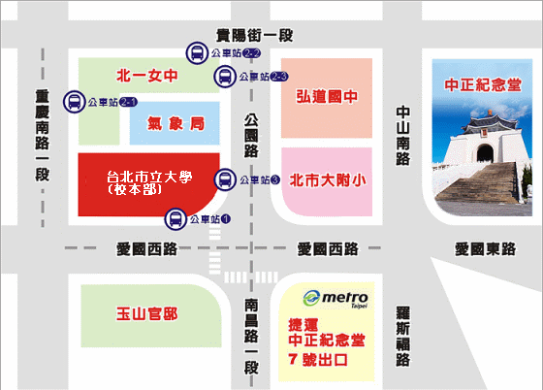
捷運站：中正紀念堂站7號出口 / 小南門站4號出口
公車站 1：(臺北市立大學站) 252、662、644
公車站 2：(一女中站)
2-1 262、3、0東
2-2 臺北客運、15路樹林、指南3、聯營270、235、662、663
2-3 聯營204、241、243、244、236、251、644、706、235、532、630
公車站 3：(市立大學附小站)204、235、630、644、532、706、662、663、241、243、
244、5、236、251
